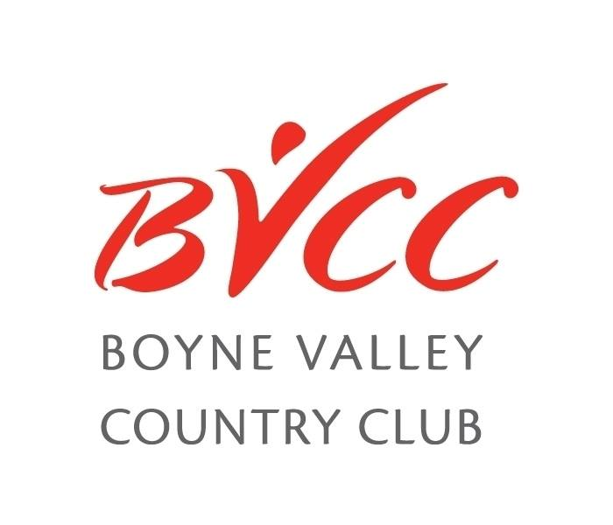
 ``

Formularz zgłoszeniowy na kurs DIETETYCZNY

DROGHEDA - IRLANDIA

03/10/2017 - 05/10/2017
BOYNE BALLEY COUNTRY CLUB
Prosimy o niemodyfikowanie formularza i wypełnienie jedynie pustych pól.
Imię (imiona):
Nazwisko:
Pesel:
Miejsce urodzenia:
Ulica i nr domu:
Kod i miejscowość:
Województwo:
Telefon kontaktowy:
Adres e-mail:
Rozmiar T-shirta (XXL,XL,L,M,S)

Wysyłając zgłoszenie oświadczam że posiadam ważne ubezpieczenie od następstw nieszczęśliwych wypadków (NNW) na cały okres trwania kursu
(polisę pakietową lub oddzielną) i biorę w nim udział na własna odpowiedzialność.

Informacje w sprawie kursu
E-mail: fitness@futurebody.pl
Telefon: 609 150 505 (Łukasz Kaźmierczak)
http://www.kursy.futurebody.pl
Zgłoszenie prosimy przesłać e-mailem na adres: fitness@futurebody.pl
Wysłanie zgłoszenia jest równoznaczne z wyrażeniem zgody na przetwarzanie i wykorzystywanie danych osobowych przez organizatora w celu przeprowadzenia kursu Trenera Personalnego zgodnie z Ustawą z dnia 29.08.1997 r. o ochronie danych osobowych (Dz. U. Nr 133, poz.833).

……………………………
podpis zgłaszającego

